GDA
UC007– Garenciar Eventos

Histórico de Revisões

Data | Versão | Descrição | Autor
02/09/2013 | 1.0 | Versão Inicial | Angelo Biscola

Diagrama de Caso de Uso
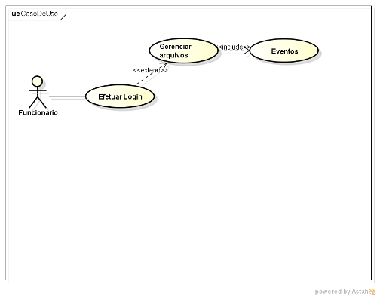

Breve descrição
Esse use case, será utilizado para gerenciar Eventos.

Ator Primário
Funcionario

Ator Secundário
Não se aplica

Fluxo de eventos

Fluxo principal

Funcionário acessa menu eventos. UC001. 002, UC011. 001

Sistema lista dados cadastrados. (A1, A2, A3, A4)

UC Finalizado.

Fluxos alternativos

A1 – Pesquisar evento

Funcionário clica no menu pesquisar

Sistema exibe tela de pesquisa UC011. 001

Funcionário digita dados para pesquisa.

Sistema exibir resultado da pesquisa. (A1, A2, A3, A4)

Retorna ao passo 2 do FP.

A2 – Incluir evento

Funcionário clica no meu Novo Evento.

Sistema exibe tela de inclusão. UC011. 002

Funcionário preenche dados para inclusão. (A9, A10, A11, A12)

Sistema valida os dados. (A5, A6, A7)

Sistema retorna mensagem de sucesso. R1

Retorna ao passo 4-A1 do FA.

A3 – Alterar evento

Funcionário selecionado evento.

Funcionário clica na opção alterar. (A8)

Sistema exibe tela de alteração. UC011. 003

Funcionário preenche dados que deseja alterar. (A9, A10, A11, A12)

Sistema valida os dados. (A5, A6, A7)

Sistema retorna mensagem de sucesso. R2

Retorna ao passo 4-A1 do FA.

A4–Excluir evento

Funcionário selecionado evento.

Funcionário clica na opção excluir. (A8)

Sistema exibe mensagem de confirmação de encerramento. R3

Funcionário confirma informação.

Sistema valida os dados.

Sistema retorna mensagem de sucesso. R4

Retorna ao passo 4-A1 do FA.

A5 – Nome não informado

Sistema Informa que Nome não foi informado. R5

Retorna ao passo (3-A2, 4-A3) do FA.

A6 – Sigla não informada

Sistema Informa que sigla não foi informada. R6

Retorna ao passo (3-A2, 4-A3) do FA.

A7 – Pontos não informados

Sistema Informa que pontos não foram informados. R7

Retorna ao passo (3-A2, 4-A3) do FA.

A8 – Evento no Selecionado

Sistema Informa que Evento não foi selecionado.R8

Retorna ao passo (2-A3, 2-A4) do FA.

A09 – Corrigir Nome

Funcionário apaga e insere nome novamente.

Retorna ao passo (3-A2, 3-A3) do FA.

A10 – Corrigir Sigla

Funcionário apaga e insere sigla novamente.

Retorna ao passo (3-A2, 3-A3) do FA.

A11 – Corrigir Pontos

Funcionário apaga e insere pontos novamente.

Retorna ao passo (3-A2, 3-A3) do FA.

Exceções

Pré-condições

Sistema precisa estar Online

Browser compatível

Funcionário deve estar logado

Pós-condições

Pontos de Extensão

Prototipação
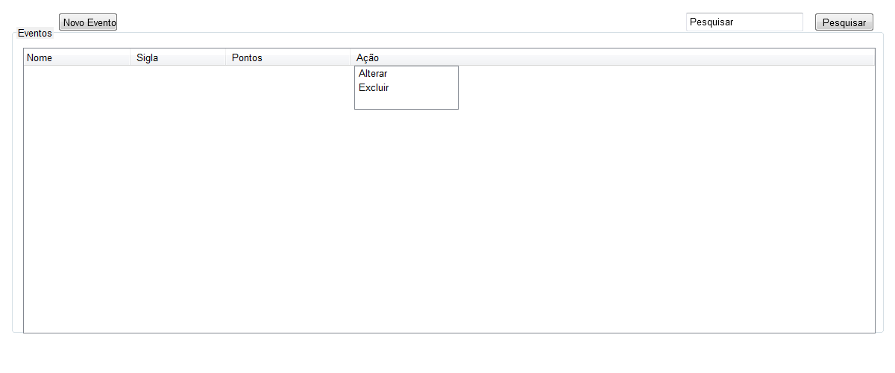

UC011. 001 – Listar Evento

Campo | Tipo | Tam | Valores Válidos | Regra de Validação
Evento | Label | 6 |  | Não pode ser editado.
Pesquisar | Label | 9 |  | Não pode ser editado.
Nome | Label | 4 |  | Não pode ser editado.
Sigla | Label | 5 |  | Não pode ser editado.
Pontos | Label | 5 |  | Não pode ser editado.
Ação | Label | 5 |  | Não pode ser editado.
Pesquisar | InputText | 9 |  | Não pode ser editado.
Pesquisar | Botão | 9 |  | Não pode ser editado.
Alterar | Botão | 7 |  | Não pode ser editado.
Excluir | Botão | 7 |  | Não pode ser editado.
Novo Evento | Botão | 10 |  | Não pode ser editado

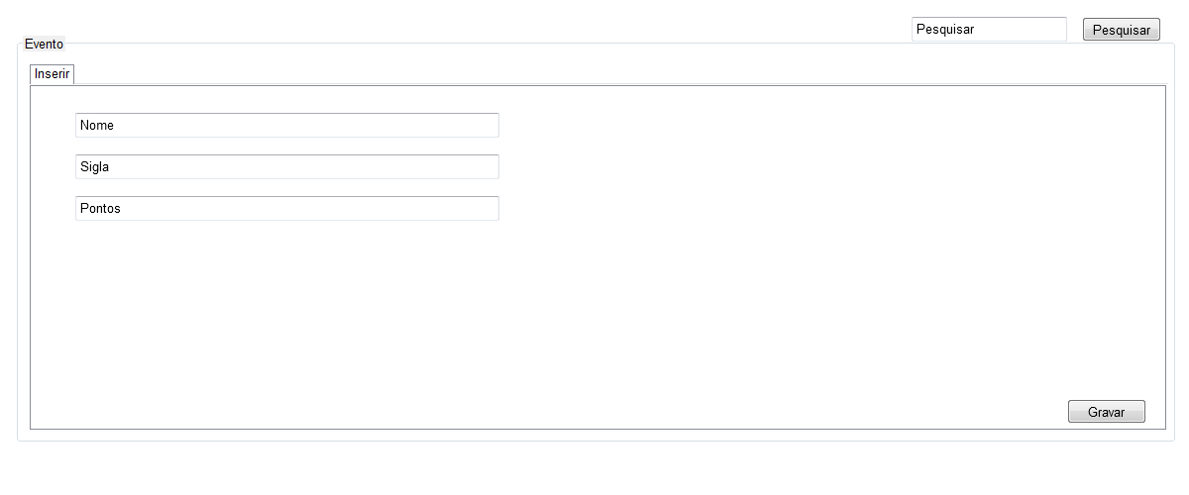
UC011. 002 – Inserir Evento

Campo | Tipo | Tam | Valores Válidos | Regra de Validação
Evento | Label | 6 |  | Não pode ser editado.
Pesquisar | Label | 9 |  | Não pode ser editado.
Inserir | Label | 7 |  | Não pode ser editado.
Nome | Label | 4 |  | Não pode ser editado.
Sigla | Label | 5 |  | Não pode ser editado.
Pontos | Label | 5 |  | Não pode ser editado.
Pesquisar | InputText | 9 |  | Não pode ser editado.
Nome | InputText | 4 |  | Não pode ser editado.
Sigla | InputText | 5 |  | Não pode ser editado.
Pontos | InputText | 5 |  | Não pode ser editado.
Gravar | Botão | 6 |  | Não pode ser editado.

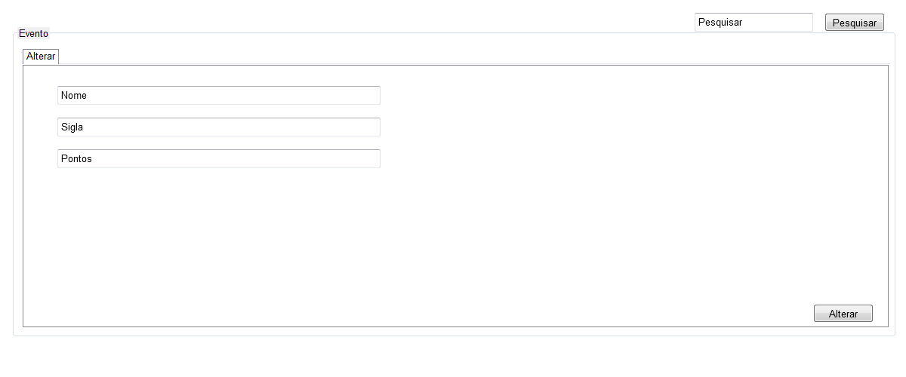
UC011. 003 – Alterar Evento

Campo | Tipo | Tam | Valores Válidos | Regra de Validação
Evento | Label | 6 |  | Não pode ser editado.
Pesquisar | Label | 9 |  | Não pode ser editado.
Alterar | Label | 7 |  | Não pode ser editado.
Nome | Label | 4 |  | Não pode ser editado.
Sigla | Label | 5 |  | Não pode ser editado.
Pontos | Label | 5 |  | Não pode ser editado.
Pesquisar | InputText | 9 |  | Não pode ser editado.
Nome | InputText | 4 |  | Não pode ser editado.
Sigla | InputText | 5 |  | Não pode ser editado.
Pontos | InputText | 5 |  | Não pode ser editado.
Alterar | Botão | 7 |  | Não pode ser editado.

Mensagens da Interface:

Regra |  | Alerta Correspondente
R1 | SISTEMA INFORMA A INSERCAO | INSERIDO COM SUCESSO
R2 | sistemA INFORMA A ALTERCAO | ALTERADO COM SUCESSO
R3 | SISTEMA CONFIRMA A EXCLUSAO | CONFIRMA A EXCLUSAO?
R4 | SISTEMA INFORMA A EXCLUSAO | EXCLUIDO COM SUCESSO
R5 | SISTEMA INFORMA NOME não FOI INFORMADO | NOME não INFORMADO
R6 | SISTEMA INFORMA SIGLA não FOI INFORMADO | SLIGA não INFORMADO
R7 | SISTEMA INFORMA PONTO não FOI INFORMADO | PONTO não INFORMADO
R8 | SISTEMA INFORMA EVENTO não FOI INFORMADO | EVENTOnão INFORMADO

Cenários

Evento Listado

Evento Pesquisado

Evento Inserido

Evento Alterado

Evento Excluido

Requisitos

[RF032 Listar Evento]

[RF033 Pesquisar Evento]

[RF034 Incluir Evento]

[RF035 Alterar Evento]

[RF036 Excluir Evento]

